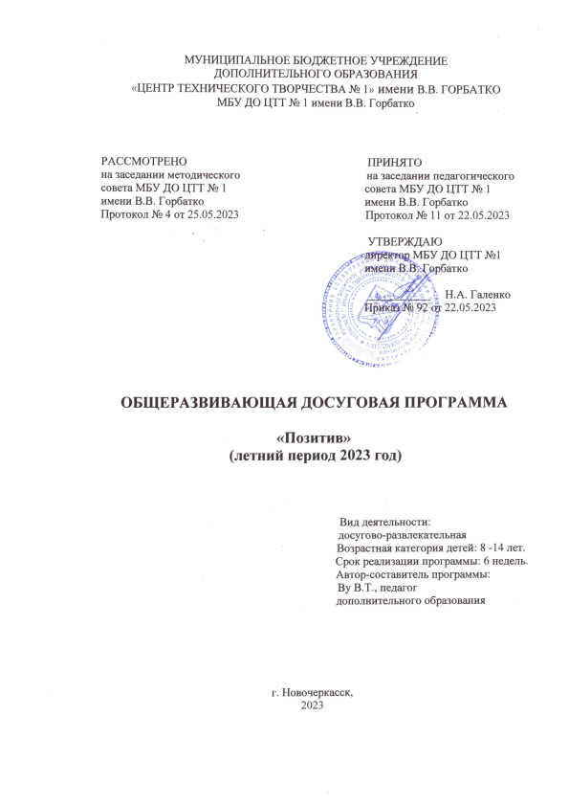

Содержание

- Пояснительная записка …………………………………………………………………3
- направление деятельности; …………………………………………………………3
- вид программы; ……………………………………………………………………...3
- новизна, актуальность, педагогическая целесообразность программы; ………...3
- цель и задачи программы; …………………………………………………………..3
- отличительные особенности данной программы; ………………………………...4
- возраст детей, участвующих в реализации программы; ………………………….4
- сроки реализации программы; ……………………………………………………...4
- ожидаемые результаты;……………………………………………………………...4
- способы определения результативности; ………………………………………….4
- Календарно-тематический план и содержание занятий ………………………………5
- Методическое обеспечение общеразвивающей досуговой программы ……….…….6
- Информационное обеспечение программы …………………………………………...6

1. Пояснительная записка

ЛЕТО – любимая пора для детей. Летняя большая перемена дана учащимся для укрепления их здоровья, физической закалки, восстановления сил после долгого учебного года.
Летние каникулы - это время открытий, знакомств, самореализации. Во время летних каникул происходит разрядка накопившейся за год напряжённости, восстановление израсходованных сил, здоровья.
Направление деятельности: досуговая.
Вид программы – общеразвивающая.
Новизна.
Программа «Позитив» - это подход к отдыху, основанный на четырех важных ценностях: личностное развитие, познание, созидание и открытость миру.
Актуальность.
Досуг – это свободное от занятий время. Правильная организация досуга играет неоценимую роль в развитии личности ребёнка. Проблема занятости детей, организация досуга, способствующего развитию и воспитанию личности учащихся, была и остается актуальной. Развитие личности учащихся должно происходить как в учебно-познавательной деятельности, так и в свободном общении, в организации разнообразной деятельности детского коллектива, неразрывно связано с воспитанием. Этот процесс должен быть целенаправленным.
В этой связи данная программа весьма актуальна, поскольку потребность детей в общении со сверстниками в свободное от учёбы время играет немаловажную роль в их личностном развитии.
Педагогическая целесообразность программы.
Каникулы – это период свободного общения детей. Содержанием летнего досуга должен стать активно организованный, способствующий снятию накопившегося за учебный год физического и психического напряжения детского организма. Лето дает возможность выявить самые разнообразные таланты детей, независимо от учебной успеваемости самого ребенка. Летом дети могут свободно общаться, удовлетворять свои интересы, развивать способности.
Цель
Создание условий для полноценного отдыха, оздоровления детей, общение и межличностные отношения в разновозрастном коллективе, способствующие развитию творческих способностей воспитанников.
Задачи программы
- Приобщение детей к творческим видам деятельности.
- Способствование формированию санитарно-гигиенических навыков, здорового образа жизни.
- Формирование у воспитанников навыков общения и толерантности.
-Развитие самостоятельной работы у детей.
- Развитие командной работы.
- Развитие речи, умение точно выражать свои мысли.
- Развитие моторики рук.
Отличительные особенности данной программы
Отличительной особенностью данной программы является создание комфортной психологической среды для каждого ребенка, создание условий для проявления своих эмоций.

Возраст детей, участвующих в реализации программы.
Группа комплектуется из учащихся 8-14 лет.

Сроки реализации программы: программа краткосрочная (6 недель).

Ожидаемые результаты
- Закрепление знаний и умений учебной деятельности
- Укрепление командной работы, а также дружбы между детьми
- Общее оздоровление воспитанников;
- Укрепление физических и психологических сил учащихся, развитие лидерских и организаторских качеств, приобретение новых знаний, развитие творческих способностей, детской самостоятельности и самодеятельности;
- Получение воспитанниками умений и навыков самоуправления, индивидуальной и коллективной творческой деятельности.
- Улучшение психологического микроклимата в объединении.
- Способствование личностному росту воспитанников.

Способы определения результативности:
- Анализ подготовки и проведения мероприятия.
- Мониторинг удовлетворённости учащихся участием в мероприятии.
- Диагностика эмоционального фона в начале и в конце мероприятия (беседы, отзывы, наблюдение, анкетирование).
- Самоанализ организационной деятельности.
- Количественные показатели (количество проведённых мероприятий, охват участников мероприятий).
- Социальные показатели (заинтересованность учащихся).
- Учёт запроса проводимых традиционных мероприятий.

- Календарно-тематический план
на период 01.06.2023 - 10.07.2023
рабочая программа рассчитана на 6 недель, 60
часов

№ | Темы и содержание занятий | Всего  часов | Теория | Практика | Дата проведения
1. | Вводное занятие.  День защиты детей, судомодельные соревнования | 3 | 1 | 2 | 03.06.2023
2. | Игры, чаепитие в честь победы на соревнованиях | 3 | 1 | 2 | 04.06.2023
3. | Беседы на тему как я проведу это лето | 3 |  | 3 | 05.06.2023
4. | 9 июня – международный день друзей. Игры | 3 | 1 | 2 | 10.06.2023
5. | 12 июня - День России. Конкурс рисунка. | 3 | 1 | 2 | 11.06.2023
6. | День летчика. Изготовление и запуски бумажных самолетов Запуски самолетов на дальность полета | 3 | 1 | 2 | 17.06.2023
7. | Экологическая викторина | 3 | 1 | 2 | 18.06.2023
8. | Экскурсия в музей Истории города Новочеркасска в макетах ЦТТ № 1 имени В.В. Горбатко | 3 | 1 | 2 | 19.06.2023
9. | Игры со скакалками, обручами, мячом. | 3 |  | 3 | 24.06.2023
10. | День космоса. Игра «Космические пришельцы» | 3 |  | 3 | 25.06.2023
11. | Изготовление моделей ракет. Запуск. | 3 |  | 3 | 26.06.2023
12. | Экскурсия в музей Космонавтики ОКТБ «Орбита» | 3 | 1 | 2 | 01.07.2023
13. | День спортивной зарядки | 3 |  | 3 | 02.07.2023
14. | Казачьи забавы (вопросы по истории казачества, казачьи игры) | 3 |  | 3 | 03.07.2023
15. | Изучение ПДД. Викторина. | 3 | 1 | 2 | 08.07.2023
16. | Соревнования среди моделей автомобилей ЭЛ-4, РБЦ. | 3 |  | 3 | 09.07.2023
17. | День сюрпризов | 3 |  | 3 | 21.08.2023
18. | День молодежи. Спортивный праздник. | 3 |  | 3 | 26.08.2023
29. | Подготовка к новому учебному году | 3 | 1 | 2 | 27.08.2023
20. | Заключительное занятие.  Подведение итогов. Анкетирование. | 3 | 1 | 2 | 28.08.2023
 | Итого | 60 | 11 | 49

3. Методическое обеспечение

- Общеразвивающая досуговая программа «Позитив»;
- план работы на каждый день;
- методические разработки мероприятий, сценарные планы;
- разработки игр, бесед, походов, экскурсий, конкурсов и т.д.

4.Информационное обеспечение программы

- Шмаков С.А. Игры-шутки, игры-минутки. М., 1993.
- Журнал. Дополнительное образование, №5, 2014г.
- Заворотков В.А. От идеи до модели. - М.; Просвещение, 1982.
- Бабкин И. А. Подготовка юных судомоделистов. - М.: ДОСААФ,1988.
- Грищук Л. А. Школа дошкольников. Занимательные уроки. Москва. «Глобус», «Панорама», 2007г.
- В.В. Ячменева, Занятия и игровые упражнения по художественному творчеству с детьми. - М:Гуманит, изд.центр ВЛАДОС, 2003Г.
- Вакуленко Ю.А. Беседы, посиделки, конкурсы, викторины, Волгоград 2007г.

